2023-2024学年高二地理上学期期末真题综合测试卷A
（江苏专用）

一、选择题：本题共23小题，每小题2分，共46分。在每小题给出的四个备选〖答 案〗中，只有一个选项符合题目要求。
地轴北极在自转和公转中始终指向北极星附近。下图为甲地观测者夜晚观察北极星示意图。读图完成下面1-2小题。
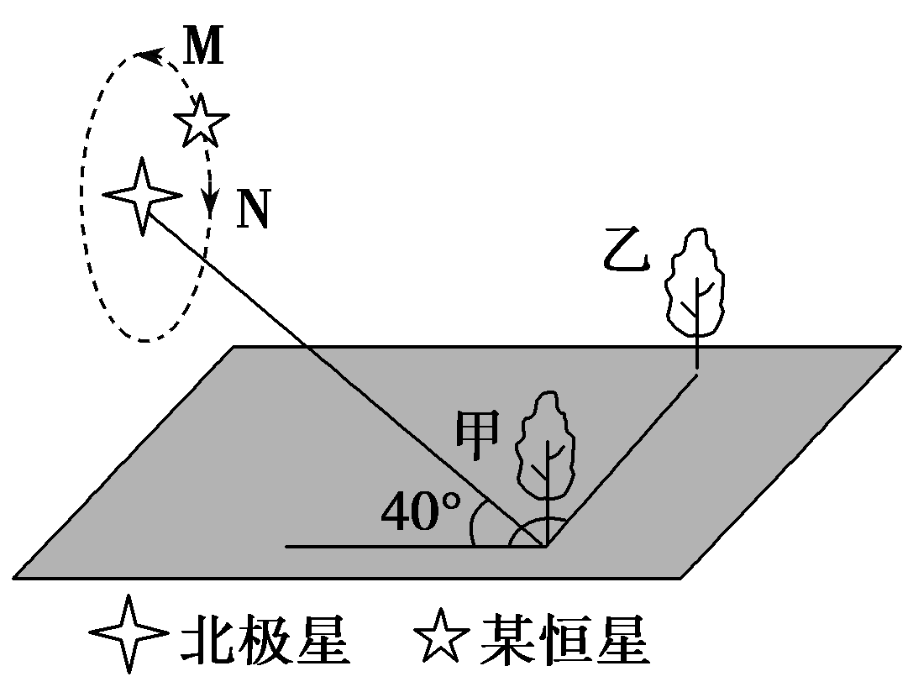
1．甲树位于乙树的（ ）
A．北方 B．东方
C．南方 D．西方
2．如果甲处观察者在夜间连续观察2小时，会发现（ ）
A．北极星与地面夹角将逐渐升高 B．北极星与地面夹角将逐渐降低
C．图中某恒星沿圆形轨道向M方向移动 D．图中某恒星沿圆形轨道向N方向移动
〖答 案〗1．D 2．C
〖解 析〗1．读图可知，由于该地位于北纬40°(该地观测北极星的角度即为该地的地理纬度)所以北极星所在方向为正北，乙位于甲的垂直的右侧，为正东方向，甲树位于乙树的西方，D正确，ABC错误。故选D。
2．北极星与地面的夹角与当地的地理纬度相同，当地的地理纬度不会发生变化，所以北极星与地面夹角不会发生变化，AB错误。由于该地能够观测到北极星，所以该地位于北半球，北半球恒星运动方向与地球自转方向相反，该恒星东升西落，所以该恒星向M方向运动，C正确，D错误。故选C。
北京时间2022年11月29日23时08分神舟十五号载人飞船从酒泉卫星发射中心发射升空，11月30日7时33分，神舟十五号与神舟十四号航天员在太空成功会师，神舟十五号航天员将在轨工作生活6个月。据此完成下面3-5小题。
3．在纽约（西五区）的留学生观看此次发射盛况的当地时间是（ ）
A．11月30日10：08 B．11月29日10：08
C．11月30日2：08 D．11月29日2：08
4．神舟十五号与神舟十四号航天员在太空成功会师时，地球上11月30日的范围约占全球
的（ ）
A．1/2 B．1/4
C．3/4 D．全部
5．神舟十五号航天员在空间站工作期间（ ）
A．酒泉正午太阳高度逐渐变大 B．太阳直射点在南半球且向北运动
C．南京白昼时长先变长后变短 D．地球公转速度先变快后变慢
〖答 案〗3．B 4．A 5．D
〖解 析〗3．北京时间2022年11月29日23时08分神舟十五号载人飞船从酒泉卫星发射中心发射升空，北京时间为东八区区时，纽约位于西五区，应在北京时间基础上减13小时，因此在纽约（西五区）的留学生观看此次发射盛况的当地时间是11月29日10：08。综上所述，B正确，ACD错误，故选B。
4．北京时间11月30日7时33分，神舟十五号与神舟十四号航天员在太空成功会师，即此时120°E的地方时为11月30日7时33分，据此可计算出0时所在经线大约位于7°E，因此地球上11月30日的范围为7°E往东至180°，共跨173°，约占全球1/2，A正确，BCD错误。故选A。
5．神舟十五号航天员将在轨工作生活6个月，即从11月30日-5月30日。期间酒泉正午太阳高度线变小后变大，A错误；太阳直射点先在南半球且向南运动，后向北移动，并在春分日后直射北半球，B错误；南京白昼时长先变短后变长，C错误；地球在公转轨道的位置先逐渐靠近近日点，后逐渐远离近日点，因此公转速度先变快后变慢，D正确。故选D。
图为松嫩平原地质剖面图，完成下面6-7小题。
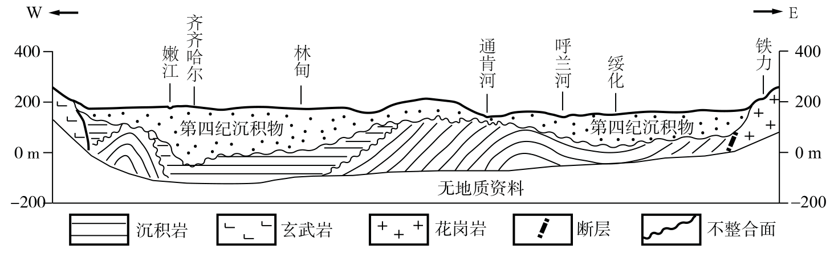
6．下列判断正确的是（ ）
A．断层处的第四纪沉积物最薄 B．通肯河处岩层为良好储水构造
C．铁力处的岩石易受外力侵蚀 D．剖面线最西端的岩层为喷出岩
7．绥化处地层形成的主要地质过程是（ ）
A．岩浆侵入——外力沉积——抬升侵蚀——第四纪沉积
B．外力沉积——抬升侵蚀——第四纪沉积——岩浆侵入
C．外力沉积——挤压褶皱——抬升侵蚀——第四纪沉积
D．岩浆侵入——抬升侵蚀——第四纪沉积——挤压褶皱
〖答 案〗6．D 7．C
〖解 析〗6．读图可知，断层处的第四纪沉积物较厚，不是最薄，A错误；通肯河处岩层为背斜构造，向斜是良好储水构造，B错误；铁力处的岩石是花岗岩，比较坚硬，不易受外力侵蚀，C错误；剖面线最西端的岩层为玄武岩，属于喷出岩，D正确。故选D。
7．绥化处地层以沉积岩为主，下层沉积岩发生了弯曲变形，受到挤压褶皱；中间存在不整合面，说明经历地壳抬升侵蚀，上覆第四纪沉积物，故其形成的主要地质过程是外力沉积——挤压褶皱——抬升侵蚀——第四纪沉积，C正确，ABD错误。故选C。
自2020年11月～2021年12月已经有27位科学家通过“奋斗者”号载人潜水器成功进行了21次万米深潜作业，探秘马里亚纳海沟。如图为“马里亚纳海沟位置示意图”。据此完成下面8-10小题。
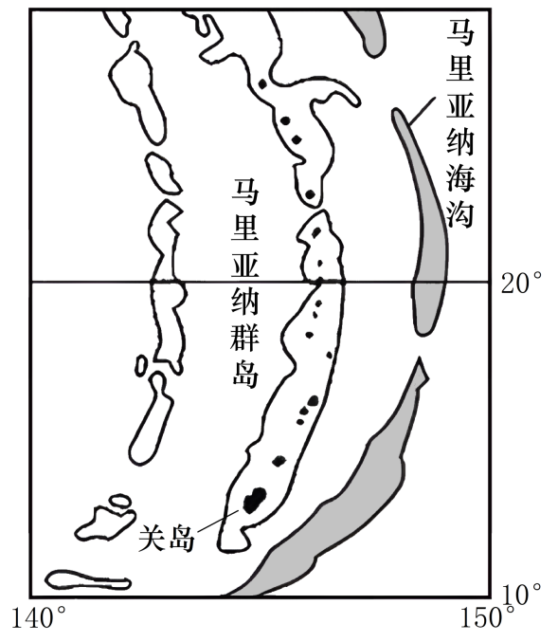
8．马里亚纳海沟的成因是（ ）
A．大陆与大洋板块张裂 B．大洋与大洋板块张裂
C．大洋与大洋板块碰撞 D．大陆与大洋板块碰撞
9．马里亚纳海沟处海水垂直力向上，由表层向下随着深度的增深，其温度与密度的变化特点为（ ）
A．温度先慢降后降幅增大，密度先变化不大后变大再变化不大
B．温度先快降后降幅较小，密度先变化不大后变大再变化不大
C．温度先慢降后降幅增大，密度先变大后变小再变化加快
D．温度先快降后降幅较小，密度先变大后变小再变化加快
10．青岛近海海域表层海水性质较马里亚纳海沟表层海水（ ）
A．温度低、盐度低、密度低 B．温度低、盐度低、密度高
C．温度高、盐度高、密度高 D．温度低、盐度高、密度高
〖答 案〗8．D 9．B 10．D
〖解 析〗8．海沟的形成主要是由于大洋板块与大陆板块碰撞，大洋板块俯冲到大陆板块下面，在交界处形成，马里亚纳海沟是亚欧板块和太平洋板块碰撞形成的。因此D正确；故排除A、B、C，选择D。
9．根据所学知识可得，1 000米以内的海水温度随深度变化幅度较大，而1 000米以下的深层海水温度变化幅度较小，常年保持低温状态。故温度变化为温度先快降后降幅较小；马里亚纳海沟纬度低，表层海水温度较高，因此表层密度变化不大，随着温度增加温度迅速降低，因此密度变大。随着深度进一步增加，密度变化不大，故B正确；因此排除A、C、D，选择B。
10．青岛所在纬度比马里亚纳海沟的纬度高。因此表层海水的温度比马里亚纳海沟表层海水温度低；海水的温度越低，盐度越大，则密度越大。青岛沿岸河流流入少，降水量少，因此海水的盐度更高。因此D正确，故排除A、B、C，选择D。
处于分水岭两侧的河流，由于侵蚀速度差异较大，侵蚀力强的河流能够切穿分水岭，袭夺侵蚀力较弱的河流上游河段，这种水系演变现象称为河流袭夺。下图为某区域地表地层分布示意图，读图完成下面11-12小题。
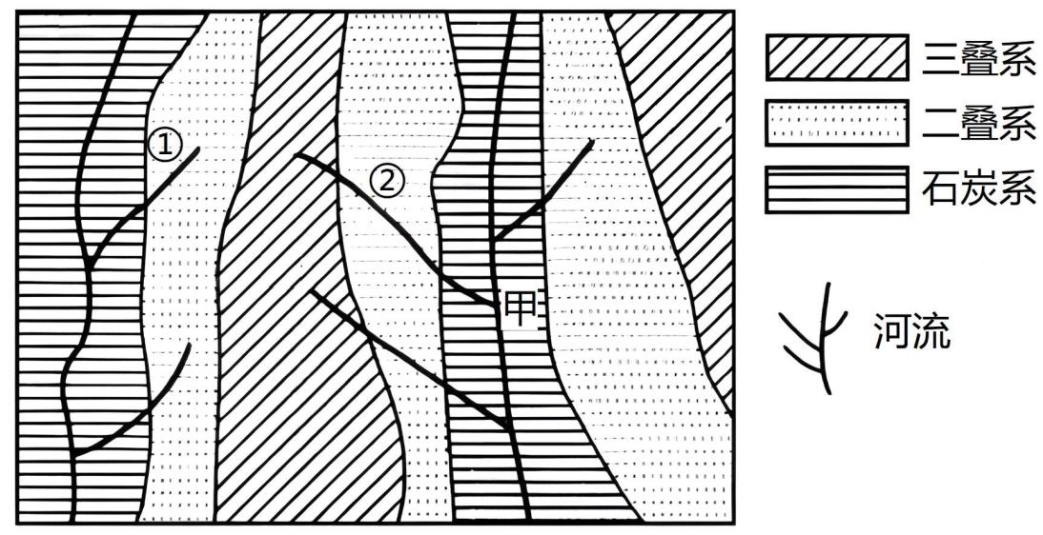
11．图中甲处的构造地貌是（ ）
A．向斜山 B．向斜谷
C．背斜山 D．背斜谷
12．若干年后，②河流袭夺①河流，下列说法正确的是（ ）
A．东西两侧地层整体抬升 B．东侧地层相对下降
C．东西两侧地层整体下降 D．东侧地层相对上升
〖答 案〗11．D 12．B
〖解 析〗11．由所学知识可知，图中地层从老到新分别是石炭系、二叠系、三叠系，图中甲处构造中间老两翼新，为背斜，A、B错；两侧河流汇入中间干流，为河谷，因此是背斜谷，D对，C错。故选D。

12．河流袭夺是低位河对高位河的袭夺，若②河流袭夺①河流，说明②河流地层发生下降，落差增大，河流侵蚀作用增强，东侧地层相对下降，B对，A、C、D错。故选B。
下图为“2023年4月19日14时亚洲部分地区海平面等压线分布图（单位：hPa）”。据此完成下面13-15小题。
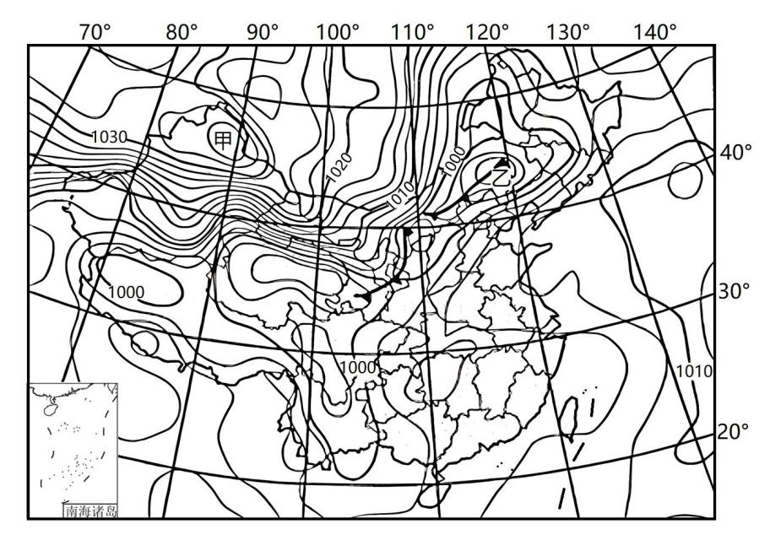
13．甲、乙两气压中心的气压差可能是（ ）
A．40hPa B．42.5hPa
C．45hPa D．47.5hPa
14．与甲地天气系统水平气流流向相符的是（ ）
A． B．
C． D．
15．此时（ ）
A．内蒙古大部沙尘弥漫 B．华北平原北风强劲
C．长江中下游阴雨连绵 D．四川盆地低温霜冻
〖答 案〗13．C 14．D 15．A
〖解 析〗13．读图可知，甲为高压中心，气压值为1035～1037.5Pa，乙是低压中心，气压值是990～992.5Pa，甲、乙两气压中心的气压差介于42.5～47.5Pa之间，C正确，ABD错误。故选C。
14．读图可知，甲是高压中心，是北半球的反气旋，气流呈顺时针方向由中心向四周辐散，D正确；图A是南半球气旋、图B是南半球反气旋、图C是北半球气旋，ABC错误。故选D。
15．读图可知，此时内蒙古受高压脊控制，等压线密集，风力较大，大部沙尘弥漫，A正确； 华北平原吹偏南风，等压线稀疏，风力较弱，B错误；长江中下游、四川盆地均受高压控制，天气晴朗，CD错误。故A正确。
云南省地处太平洋水汽、印度洋水汽、西风带水汽三大水汽输送通道的交汇区。下图示意云南省各边界整层水汽收支的季节差异。据此完成下面16-17小题。
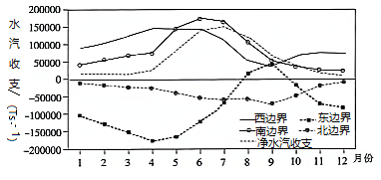
16．对云南省夏季旱涝灾害影响最显著的水汽输送发生在（ ）
①东边界②西边界③南边界④北边界
A．①③ B．①④
C．②③ D．②④
17．冬季对云南省水汽输送起到关键作用的是（ ）
A．季风转换 B．西风带南移
C．南北方向气压差 D．海陆热力性质差异
〖答 案〗16．C 17．B
〖解 析〗16．由图可知夏季云南省以西边界、 南边界的水汽输入为主， 因此对云南省夏季旱涝灾害影响最显著的水汽输送发生在②西边界、③ 南边界。②③对，故选C。
17．由图可知，冬季云南省以西边界水汽输入为主，结合材料可推测主要为西风带水汽输入， 冬季西风带南移，西风气流遇到青藏高原，在高原西端受阻，分成南北两只，南支西风从西边界给云南省带来水汽。 B对，A、C、D错误，故选B。
在低纬信风吹拂下，太平洋表层赤道暖流一路向西，一部分洋流可以通过印度尼西亚群岛间的海道进入印度洋，称为印尼贯穿流。印尼贯穿流是连接热带太平洋和印度洋的重要通道。下图为印尼群岛局部区域图。读图，完成下面18-20小题。
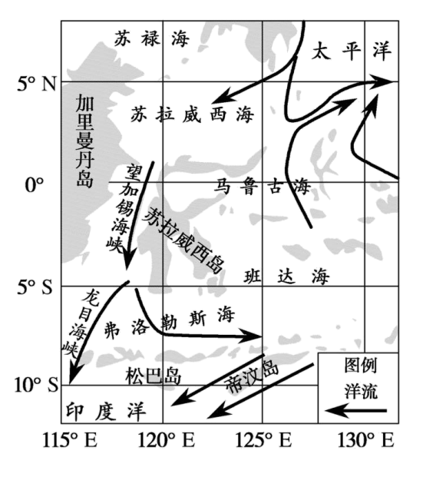
18．与加里曼丹岛相比，帝汶岛（ ）
A．附近海域表层海水密度大 B．昼夜变化幅度小
C．附近海域多季风洋流 D．正午太阳高度大
19．印尼贯穿流受海一气相互作用影响，其输送量有明显的年际变化，表现在（ ）
A．赤道低压带北移时增加 B．地球公转速度快时减少
C．厄尔尼诺现象发生时增加 D．拉尼娜现象发生时达最大
20．印尼贯穿流对图示区域的影响是（ ）
A．使望加锡海峡逐渐拓宽 B．使弗洛勒斯海盐度降低
C．松巴岛生物量不断增加 D．是南印度洋的热源之一
〖答 案〗18．A 19．D 20．D
〖解 析〗18．大洋表层海水密度整体随纬度增高而增大，所以相比而言，帝汶岛所在海域纬度偏偏高，表层海水密度更大，A正确。加里曼丹岛位于赤道附近，其纬度更低，昼夜变化幅度更小，B错。帝汶岛附近主要受南赤道暖流的影响，季风洋流较少，C错。该区域位于南北回归线之间，两岛屿均有直射现象，所以正午太阳高度角的大小需要看太阳直射点所在的位置，帝汶岛的正午太阳高度角不一定较加里曼丹岛更大，D错。故选A。
19．由图可知，赤道低压带北移时，印尼贯穿流输送量相对减少，A错。公转速度较快时，地球位于近日点附近，时间在1月初，为北半球冬季，气压带风带南移，其输送量增大，B错。厄尔尼诺现象发生时，赤道太平洋东侧海域海水温度增加，向西输送的温暖海水减少，印尼贯穿流输送量减少，C错。拉尼娜现象发生时，南赤道暖流增强，向西输送的温暖海水增多，印尼贯穿流输送量达到最大，D正确。故选D。
20．印尼贯穿流主要对区域海水的水热进行输送，对海峡的宽窄影响不大，A错。印尼贯穿流将低纬地区的热量输送至弗洛勒斯海域，加剧该海域的蒸发，使其盐度升高，B错。印尼贯穿流增加了松巴岛的水热，有利于生物量的增加，但由于自然地理环境具有平衡功能，不会导致其生物量不断增加，C错。印尼贯穿流将赤道太平洋表层的暖水输送至印度洋，是南印度洋的热源之一，D正确。故选D。
夏尔希里地区位于新疆天山支脉阿拉套山南坡，受西风气流影响，降水量大致随海拔升高而增加。该区域的垂直自然带有荒漠带、草原荒漠带、荒漠草原带、山地灌丛带及山地森林带。下图为“该地区表层土壤有机质含量分布示意图”。据此完成下面21-23小题。
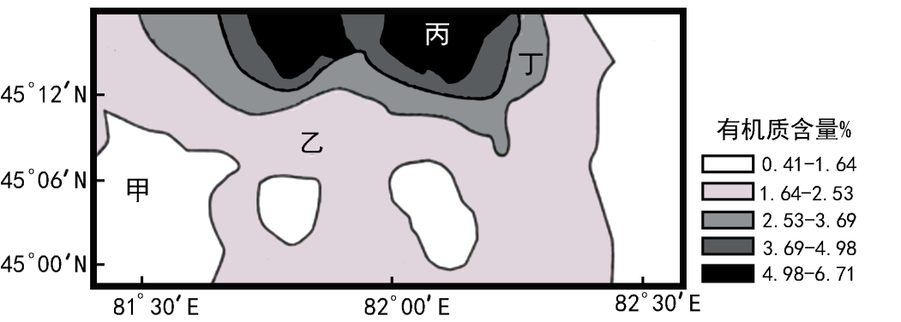
21．山地森林带分布于（ ）
A．甲 B．乙 C．丙 D．丁
22．该山地森林带的主要植被类型是（ ）
A．常绿阔叶林 B．常绿硬叶林
C．落叶阔叶林 D．山地针叶林
23．丙处表层土壤有机质含量高的主要原因是（ ）
①植被茂盛枯枝落叶多 ②气温低，有机质分解缓慢
③成土母质含矿物质多 ④降水多，雨水淋溶作用强
A．①② B．②③ C．③④ D．①④
〖答 案〗21．C 22．D 23．A
〖解 析〗21．读图可知，丙处的有机质含量最高，说明植被覆盖度高，故为山地森林带，C正确，ABD错误；故选C。
22．由材料可知，该山地位于新疆天山支脉阿拉套山南坡，为温带大陆性气候，受西风气流影响，降水量大致随海拔升高而增加，故该山地森林带的主要植被类型是山地针叶林，D正确，常绿阔叶林为亚热带季风气候区植被，常绿硬叶林为地中海气候区植被，落叶阔叶林为温带季风气候区与温带海洋气候区植被，ABC错误；故选D。
23．丙处表层土壤有机质含量高是因此处为山地森林的分布区，植被茂盛枯枝落叶多，①正确；海拔较高，气温低，有机质分解缓慢，有利于有机质积累，②正确；成土母质含矿物质多与有机质含量无关，③错误；降水多，雨水淋溶作用强，会使得有机质含量下降，④错误；综上所述，A正确，BCD错误；故选A。
二、非选择题：本题共3小题，共54分。
24．读图文材料，回答下列问题。
世界地质公园庐山是一座地处亚热带的块状山，植被茂盛，云雾缭绕。左图为庐山位置示意图，右图为沿庐山北山西北—东南向绘制的地质剖面图。
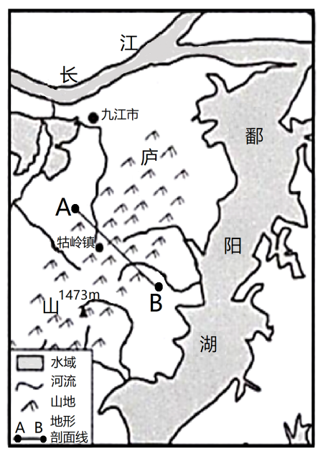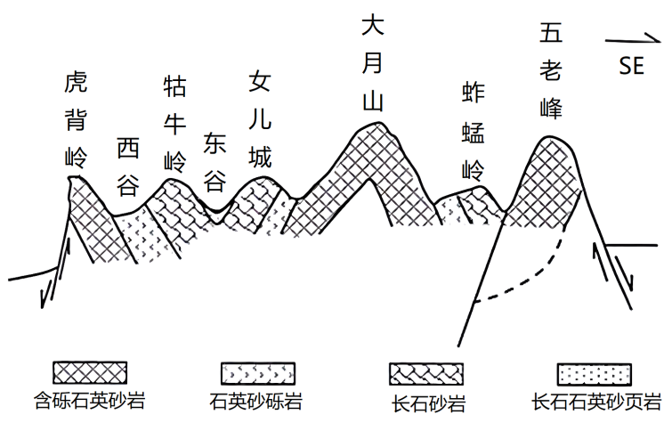
（1）在剖面图中完整复原北山的岩层形态。

（2）推测北山地形的地质形成过程。

（3）九江市夏季闷热，牯岭镇是避暑胜地，从地形角度分析形成气温差异的原因。

（4）庐山植物除本地种类，北美、欧洲等种类占比较高，简析物种丰富的原因。
〖答 案〗（1）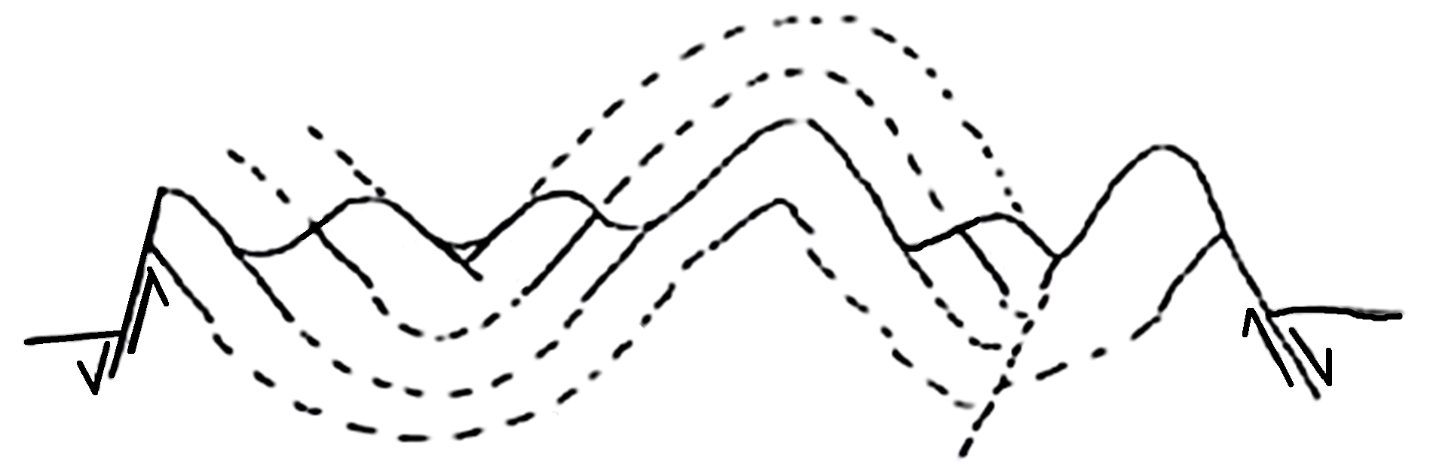
（2）岩层受挤压，形成褶皱，西北和东南方出现断裂，中间整体抬升形成块状山，后经外力差异侵蚀，形成目前块岭谷相间的地形。
（3）九江位于夏季风背风坡，焚风效应明显（或气流下沉增温），气温高；牯岭镇海拔高，气温较低；山区风力较大；山地云雾多，削弱太阳辐射。
（4）自然原因：亚热带季风气候区，水热条件好；地势起伏大，垂直分异明显；地质复杂，生境多样。
人文原因：重视绿化，人工种植种类多；与外界交流多，引入外来物种多；地区知名度高，保护力度大。
〖解 析〗（1）根据图中的岩层形态，在虎背岭处为一个断层，从西谷到大月山之间，岩层向下弯曲，为向斜构造，从女儿城到五老峰，岩层向上拱起，为背斜构造，在五老峰形成一个断块山地。由此复原北山的岩层形态如下图
（2）根据图中岩层形态，北山地质构造有褶皱和断层，由此可推测北山处岩层受到水平 挤压，形成褶皱；之后挤压力超过岩层的承受能力，西北和东南方出现断裂，中间整体抬升形成块状山；在背斜顶部有部分岩层缺失，岩层分布不连续，可推测后经外力差异侵蚀，形成目前块岭谷相间的地形。
（3）读图可知，九江市位于庐山的北部，该地夏季盛行东南，因此九江位于夏季风背风坡，气流下沉增温，焚风效应明显，因此庐山气温高；牯岭镇位于庐山处，海拔高，气温较低；并且位于山间谷地，山区风力较大，易于通风散热；牯岭镇位于庐山山地中，附近多河流，水汽充足，山地云雾多，削弱太阳辐射，因此牯岭镇夏季凉爽。
（4）根据所学知识可知，从自然因素来看，庐山位于我国长江以南，属于亚热带季风气候区，水热条件好；庐山海拔较高，周边地区为平原地形，地势起伏大，垂直分异明显；地质复杂，生境多样。因此本地物种丰富。从人文因素来看：庐山是世界地质公园，是著名的旅游胜地，非常重视环境保护，重视绿化，人工种植种类多；为世界地质公转，因此与外界交流多，引入外来物种多，因此北美、欧洲等类占比较高；作为世界地质公园，地区知名度高，保护力度大。由此庐山物种丰富。
25．阅读图文资料，完成下列要求。
青海湖位于青海省西北部的盆地内，其东部紧邻南北走向的日月山，湖区面积达4583平方公里，是我国最大的咸水湖（下图）。湟鱼是青海湖独有的鱼类，主要分布在青海湖中水域较浅的西北部。青海湖湖区盛行西北风，湖滨地带分布有广泛的风沙堆积地貌，其沙源主要来自西岸和北岸几条河流形成的河口三角洲，而沙丘集中分布于湖东平原。
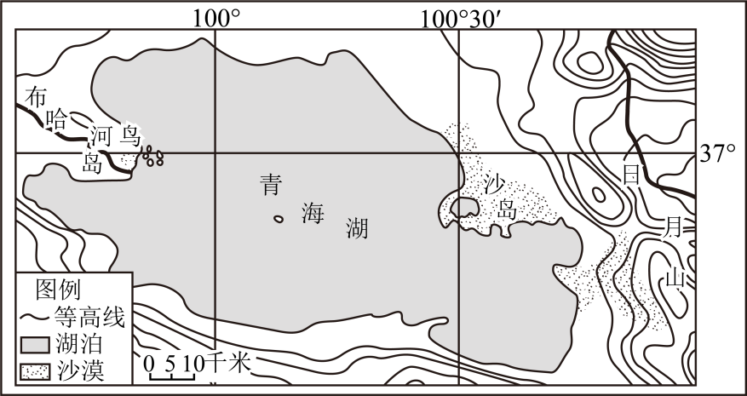
（1）从水循环的角度，说明青海湖盐度高的原因。

以上内容仅为本文档的试下载部分，为可阅读页数的一半内容。如要下载或阅读全文，请访问：https://d.book118.com/137036106130006046

